 | 

Смотрите на телеканале «365 дней ТВ»c 12 октября по 18 октября
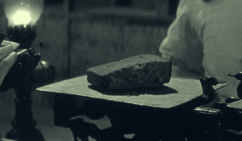Хлеб, «Север» и кобальтВоенная блокада Ленинграда немецкими, финскими и испанскими войсками с участием добровольцев из Северной Африки, Франции, Италии, Польши и других стран длилась с 8 сентября 1941 года по 27 января 1944 года — 872 дня. Все дальше от нас уходит война. Нам, живущим сейчас, непостижимо, как можно было выжить в тех условиях? И не просто выжить, но действовать, трудиться, изобретать, творить?Ответ всегда один – Вера, Надежда, Любовь... с ними человек достигает пределов своих возможностей. Мы живы благодаря им. Тем, кто умер — своей мученической смертью. Тем, кто выжил — своим подвигом.
Смотрите в эфире:12 октября в 00:00
Обыкновенная историяВ информационно-аналитической программе авторы и ведущий на примере повседневных, на протяжении сотен лет окружающих человека вещей и явлений раскрывают их историческую сущность. Зритель погружается в разные эпохи, совершая увлекательнейшее путешествие во времени и заново открывая для себя событийность привычного.
Смотрите в эфире:Ароматы. История третья: 12 октября в 01:00Небоскрёб: 16 октября в 22:10Газета. История первая: 17 октября в 16:10Настольные игры. История первая: 17 октября в 20:50, 18 октября в 14:50Газета. История вторая: 18 октября в 10:10Топор: 18 октября в 21:35
Нобелевские лауреатыПознавательный цикл, посвящённый нобелевским лауреатам российского происхождения. Каждая серия рассказывает о выдающихся деятелях науки и культуры, чьи достижения получили мировое признание и самую высокую награду.
Смотрите в эфире:Человек, который взорвал мир: 12 октября в 01:10Скандальный доктор Пастернака: 15 октября в 19:10, 16 октября в 13:10, 17 октября в 07:10, 18 октября в 01:10Физиология жизни акакдемика Павлова: 16 октября в 19:10, 17 октября в 13:10, 18 октября в 07:10
Моя Россия: Музыкальное путешествиеТелеведущая и Мисс Вселенная Оксана Фёдорова путешествует по городам России, где жили и творили великие российские композиторы и музыканты. Вместе с ней мы открываем яркие, захватывающие, а порой малоизвестные факты из культурной жизни российских городов, знакомимся с местами музыкальной силы нашей большой страны и с людьми, которые сегодня продолжают традиции великих мастеров.
Смотрите в эфире:Курск: 12 октября в 02:00
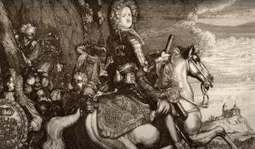Александр Меншиков. Кавалер № 7В 1825 году по указу правителя Тобольска в городе Березове было обнаружено захоронение Александра Меншикова, знаменитого сподвижника Петра I. Свидетели утверждали, что когда открыли гроб, его останки были невероятно хорошо сохранившимися. Князь выглядел так, будто его только что положили в могилу, а не сто лет назад. Местные жители долго вспоминали об этом событии, но затем как по волшебству могила и останки исчезли. Этот случай стал легендой, окутывающей жизнь Александра Даниловича Меншикова. Среди разных историй есть устойчивая легенда о его простом происхождении, сказание о его неграмотности и о его своенравности в отношениях с женщинами. Однако существует множество документов, позволяющих восстановить настоящую историю удивительного человека, которого сам царь Петр называл «Кавалер №7». Это прозвище имело свою историю, так как сам Император Петр Алексеевич был «Кавалер №6». Оба были награждены высшим орденом Российской империи – орденом Андрея Первозванного.
Смотрите в эфире:12 октября в 02:50
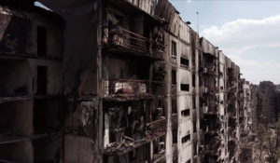Донбасс: Изнанка войныКаждый день они выезжают в разрушенные города и сёла Луганской народной республики. Туда, где людей убивали каждый день. Теперь их необходимо найти, опознать и захоронить.Активисты общественной организации «Мемориал. Не забудем, не простим!» не только находят, но и помогают опознать и достойно похоронить тела мирных граждан, ставших жертвами войны на Донбассе. Они привозят гуманитарную помощь, содействуют в оформлении опеки над детьми, оставшихся сиротами, и участвуют в эвакуации людей из населённых пунктов на линии фронта.
Смотрите в эфире:12 октября в 03:20
Война престолов: Подлинная история ЕвропыЭтот уникальный исторический сериал погружает зрителя в захватывающую и драматичную эпоху, когда борьба за власть определяла судьбы целых континентов. Исследуя запутанные политические интриги и династические конфликты, проект раскрывает подлинные истории европейских монархий, которые никогда не теряли актуальности. Зритель становится свидетелем сложных взаимоотношений между королевскими домами, где любовь и предательство шли рука об руку, а союзники легко превращались в врагов. Каждая серия этого документального повествования оживляет малоизвестные страницы истории, сочетая элемент мелодрамы с тщательно выверенными историческими фактами. Прослеживается, как решения властителей влияли на хрупкий баланс сил и приводили к масштабным войнам, оставляя неизгладимый след в летописях человечества.
Смотрите в эфире:12 октября в 04:20, 10:20, 16:20, 22:2013 октября в 04:20, 10:20, 16:20, 22:2014 октября в 04:20, 10:15, 16:20, 22:2015 октября в 04:15, 10:20, 16:20, 22:2016 октября в 04:20, 10:20, 16:20, 22:2017 октября в 04:20, 10:20, 16:20, 22:2018 октября в 04:20, 10:20, 16:20, 22:20
ИсториографМы живем сегодня, надеемся на будущее и стараемся помнить прошлое. Существует огромная, непонятная сила, которая заставляет помнить нас то, что было вчера и то, что случилось 1000 лет назад.
Смотрите в эфире:12 октября в 05:10, 11:10, 17:10, 21:0013 октября в 05:10, 11:10, 15:00, 21:0014 октября в 05:10, 09:00, 14:5015 октября в 03:00, 08:50, 23:1016 октября в 03:05, 17:10, 23:1017 октября в 11:10, 17:10, 23:1018 октября в 05:10, 11:10, 17:10, 23:10
Революция LIVEДокументальный цикл Владимира Чернышёва к 100-летию Февральской революции 1917 года.
Смотрите в эфире:#европейскийвыбор. Фильм шестой: 12 октября в 05:55, 13 октября в 00:00
Ледоколы войныВ годы войны они стали настоящими тружениками и героями. Обороняли Ленинград, Одессу, Севастополь. Без них не обходилась ни одна навигация в Арктике. Они были нужны на трассах союзных конвоев, на важных направлениях Северного морского пути.Ледокол «Ермак». Он стал первым в мире. Арктический ледокол появился в России благодаря идее адмирала и ученого Степана Макарова покорить Арктику, а имя получил от самого Николая II. Ледокол «Ермак». Он давно уже списан на металл, но до сих пор хранится пианино – свидетель уникальной истории Вячеслава Смирнова, который отдал кораблю 30 лет и прошел непростой, но интересный путь от кочегара до капитана «Ермака». О боевых буднях, о вахте кочегаров, о подвигах экипажа корабля и его командира в годы войны - первая серия проекта «Ледоколы войны».Ледокол «Красин». Прославился на весь мир спасением арктической экспедиции Умберто Нобиле после крушения дирижабля «Италия» в районе Северного полюса. А еще в его бортовой журнал история впишет и затопление, и подъем со дна моря, и сопровождение союзных и внутренних конвоев в годы Великой Отечественной войны, непростой переход в Америку и возвращение к родным берегам длиною 885 дней. Он и сегодня на плаву. На набережной Лейтенанта Шмидта в Санкт-Петербурге расположился ледокол-музей «Красин».Ледокол «Иосиф Сталин». Его судьба не могла сложиться по-другому, имя обязывало быть лучшим ледоколом страны. Сначала он станет головным в новой серии ледоколов «проекта №51». Потом спасет застрявший в ледовых тисках корабль «Седов». И это станет сенсацией. А ледокол впишет в летопись покорения Арктики новый мировой рекорд восхождения к северным широтам, преодолев двухметровые льды. В годы войны он будет нести вахту на жизненно важной артерии - Северном морском пути, проводя союзные и наши конвои, за которыми вели охоту «волчьи стаи» подводных лодок германских Кригсмарине и торпедоносцы Люфтваффе. Подвиги ледокола с громким именем на борту - в очередном фильме проекта «Ледоколы войны».Ледокол «Анастас Микоян». Он совершил в годы войны кругосветное плавание – единственное в истории советского Военно-Морского флота. До 1958-го года все документы, связанные с беспрецедентным переходом советского ледокола «Анастас Микоян» были засекречены… Без вооружения, без специальной подготовки корабль вынужден был совершить сложнейший в условиях военного времени переход на Дальний Восток для работы на Северном морском пути. О трудностях, испытаниях и многочисленных препятствиях на пути корабля расскажут внучка его командира Сергея Сергеева Елена Калло и историк Николай Козлов. Они посвятили изучению истории корабля много времени и прольют свет на малоизвестные эпизоды боевой кругосветки героического ледокола «Анастас Микоян».
Смотрите в эфире:&quot;Иосиф Сталин&quot;. Мировой рекорд: 12 октября в 07:05, 13 октября в 01:05&quot;Анастас Микоян&quot;. Огненный рейс: 17 октября в 19:05, 18 октября в 13:10
Собиратели Земли РусскойОт первых князей Древней Руси до современных государственных деятелей — сериал раскрывает характеры ключевых фигур отечественной истории через реконструкции и экспертные комментарии.
Смотрите в эфире:12 октября в 07:5013 октября в 01:5017 октября в 20:0018 октября в 14:00
Пешком по МосквеКаждая серия – короткая прогулка как по популярным, так и по ранее неизведанным зрителями маршрутам, знакомство с малоизвестными фактами из истории домов, улиц и дворов российской столицы.
Смотрите в эфире:12 октября в 08:4013 октября в 02:40
Русская историяДокументально-анимационные фильмы о главных событиях отечественной истории от древних славян до середины XX века.
Смотрите в эфире:Великая Отечественная война: 12 октября в 09:00, 13 октября в 03:00Восстание против власти: 14 октября в 20:10, 15 октября в 14:10, 16 октября в 08:10, 17 октября в 02:10Первые годы Советской власти: 15 октября в 20:55, 16 октября в 14:55, 17 октября в 08:55, 18 октября в 02:55СССР после Великой Отечественной войны: 17 октября в 21:00, 18 октября в 15:00
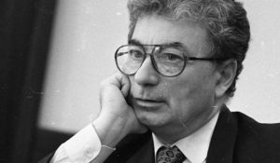Элемент познанияДокументальный цикл-портрет о Юрии Цолаковиче Оганесяне — научном руководителе Лаборатории ядерных реакций им. Г.Н. Флёрова Объединенного института ядерных исследований. Все мы изучали в школе Периодическую таблицу Менделеева. Первоначально в ней содержалось 63 элемента. Сейчас их 118. Рождение новых элементов — событие мирового масштаба. Герой нашего проекта, Юрий Оганесян, участвовал в работах по синтезу 104, 105 и 106 элементов таблицы Менделеева. А в 2000-х под его руководством были открыты новые химические элементы: от 113 до 118 включительно. 118-й элемент называется «оганесон». Юрий Цолакович стал вторым ученым, чье имя прижизненно было присвоено химическому элементу. В фильме сам академик расскажет, как и почему он стал заниматься ядерной физикой, с кем из великих советских ученых он работал, почему так важно заниматься фундаментальными науками. Он — потрясающий рассказчик и очень открытый и обаятельный человек. Слушая его, попадаешь в необыкновенную атмосферу «большой науки» и самому хочется узнавать об этой стороне жизни еще больше. Съемки проекта проходили в Дубне в Лаборатории ядерных реакций им. Г.Н. Флёрова Объединенного института ядерных исследований.
Смотрите в эфире:12 октября в 09:50, 15:5013 октября в 03:50, 09:5014 октября в 03:50
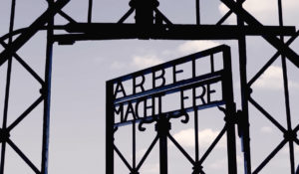Грустное детство Алины ВеселовойАлина попала в концентрационный лагерь в возрасте двух с половиной лет. Она чудом выжила в то страшное время, а после войны вернулась к родным в Псковскую область и прожила долгую жизнь, но события детства навсегда остались в памяти. Фильм рассказывает о судьбе Алины и других малолетних узников фашистских концлагерей.
Смотрите в эфире:12 октября в 12:0013 октября в 05:5514 октября в 00:00
Об Анне Ярославне через тысячу летДокументальный фильм с участием ведущих российских исследователей даёт ответ на вопросы, которые многие годы являлись загадкой в судьбе младшей дочери Ярослава Мудрого, родившейся тысячу лет назад.
Смотрите в эфире:12 октября в 13:0013 октября в 07:0014 октября в 01:00
Всемирное наследие. Россия: Вологда, которая могла стать столицейДревний русский город Вологда входит в число городов, обладающих особо ценным историческим наследием. На территории города — 224 памятника истории, архитектуры, культуры, 128 из них взяты под охрану государством. В 1565 году Иван IV решает превратить Вологду в столицу Опричнины и приказывает копать в городе рвы и строить каменный Вологодский кремль. Новая крепость, по замыслу царя, должна была быть в два раза крупнее Московского кремля. Но в 1571 году неизвестно почему Иван IV неожиданно прекращает строительные работы в Вологде и навсегда покидает её. Как развивалась Вологда после Ивана Горозного, а также о знаменитых брендах города ("вологодском масле", "вологодских кружевах", "вологодских резных палисадах") и расскажет наш фильм.
Смотрите в эфире:12 октября в 13:5513 октября в 07:5514 октября в 01:55
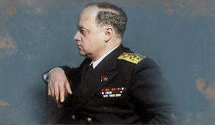Адмирал ИсаковДокументальная драма о жизни и героическом пути адмирала Ивана Степановича Исакова. Исаков прошел четыре войны: Первую мировую, Гражданскую, Советско-финскую и, конечно, самые великие свои подвиги он совершил в годы Великой Отечественной войны. Под его руководством были налажены первые перевозки по «Дороге жизни». Талантливый военачальник и учёный, он был одним из инициаторов составления «Морского атласа» и получил за это Сталинскую премию.
Смотрите в эфире:12 октября в 14:5013 октября в 08:5014 октября в 02:50
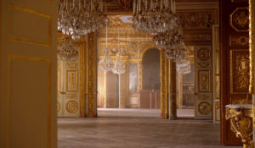Дворец Морского министерства. Возрождение великой эпохиОтель де ла Марин (Дворец Морского министерства) — историческое здание, расположенное на площади Согласия в Париже, к востоку от Королевской улицы. Он был спроектирован и построен между 1757 и 1774 годами архитектором Анж-Жаком Габриэлем на недавно созданной площади, которая сначала называлась Place Louis XV – о его реставрации расскажут создатели фильма.
Смотрите в эфире:12 октября в 18:0013 октября в 12:0014 октября в 06:0015 октября в 00:00
Освобождение: решающие битвы1944 год. После серии удачных операций под Сталинградом, на Курской Дуге и в Левобережной Украине, Красная Армия занимает выгодные рубежи на Днепре. Но противник еще силен. Он удерживает значительную часть территории Советского Союза. И в Берлине, и в Москве 1944 год считают переломным, а потому максимально используют все мобилизационные ресурсы и возможности военно-промышленного комплекса. Однако по сравнению с 1941 годом ситуация кардинально изменилась. Гитлер укрепляет оборону. Советская Ставка Верховного главнокомандования разрабатывает целый ряд связанных единым замыслом наступательных операций по освобождению Правобережной Украины, Крыма, Белоруссии, Прибалтики и выходу к границам СССР. На что пойдет Гитлер, чтобы сохранить захваченные территории? Какие нестандартные решения примет советское командование, чтобы разгромить врага?
Смотрите в эфире:Жуков против Моделя. Тернопольский котел: 12 октября в 19:00, 13 октября в 13:00, 14 октября в 07:00, 15 октября в 01:00
По законам чести. Из истории дуэлейВ программе – легендарные поединки Европы и России, их знаменитые и забытые участники, негласные кодексы чести и история развития дуэлей, а также секреты фехтовального мастерства, дуэльного этикета, эволюции оружия и антуража.
Смотрите в эфире:12 октября в 19:4013 октября в 13:4014 октября в 07:4015 октября в 01:40
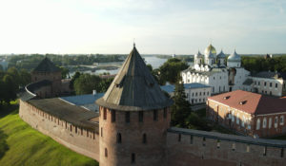Сквозь времена. Владычная палата Новгородского кремляВладычная или Грановитая палата – одна из архитектурных жемчужин Великого Новгорода. Это древнее здание расположено в самом сердце города – за стенами Детинца, Новгородского кремля. Как и положено драгоценности, часть палаты скрыта, будто футляром, фасадом церкви XIX века. Но там, за стеной, сохранилась одна из древнейших гражданских построек Древней Руси. Вопреки местным традициям, строительным материалом для возведения этого здания стал не плитняк или ракушечник, а кирпич. Да и внешне палата напоминала готические замки Северной Европы. Этот памятник необычайно интересен для реставраторов, ведь в нем так много «слоев», которые сквозь времена пронесли память о разных исторических эпохах. Во время восстановительных работ ученые сделали удивительные открытия, однако много вопросов осталось без ответа. Авторы фильма верят, что новые исследования увенчаются сенсационными разгадками, а в многотомной истории древнего Новгорода появятся новые страницы.
Смотрите в эфире:12 октября в 19:5513 октября в 13:5514 октября в 07:5515 октября в 01:55
Уроки НюрнбергаВ документальных «уроках» предпринята попытка просто и доступно изложить перипетии масштабного политического и военного конфликта, развеять мифы и расставить важнейшие исторические акценты. Фильмы рассчитаны на самую широкую аудиторию, включая школьников, и знакомят зрителей не только с ходом международного военного трибунала, его значением для мировой истории, но и рассказывают о страшных последствиях нацизма, злодеяниях, совершенных последователями гитлеровского режима, судьбах реальных людей.
Смотрите в эфире:Оккупация: 12 октября в 20:35, 13 октября в 14:35, 14 октября в 08:35, 15 октября в 02:35Нацизм против культуры: 14 октября в 19:10, 15 октября в 13:10, 16 октября в 07:10, 17 октября в 01:10Советские трибуналы: 15 октября в 21:25, 16 октября в 15:25, 17 октября в 09:25, 18 октября в 03:25
Семь дней историиВ программе «Семь дней истории» историки, специалисты по определенной исторической тематике рассказывают о конкретном историческом отрезке времени, ярком событии или явлении, произошедшем в это время.
Смотрите в эфире:12 октября в 21:4513 октября в 15:45, 22:1016 октября в 02:55, 18:3517 октября в 12:3518 октября в 06:35
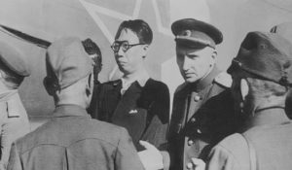На пути к Великой Победе: Разгром Японии 1945Самым секретным вопросом на Ялтинской конференции в феврале 1945 года было соглашение по Дальнему Востоку. Советский Союз принял на себя обязательство вступить в войну против Японии через два-три месяца после капитуляции Германии и окончания войны в Европе. Советско-японская война поставила точку в долгом противостоянии Японии и Китая, а затем США и Британии. В августе 1945 года танки Красной армии в Маньчжурии были весомее американской атомной бомбы на Хиросиму. Одновременно СССР брал реванш за неудачи боев на сопках Маньчжурии в начале ХХ века.Нашей стране суждено было сыграть немалую роль в ускорении завершения войны на Тихом океане, а наступление в Маньчжурии стало «ударом милосердия», заставившим Японию капитулировать.
Смотрите в эфире:12 октября в 21:5013 октября в 15:5014 октября в 09:4515 октября в 03:45
Щит и меч: легенды госбезопасностиРабота органов госбезопасности не видна обычному человеку, но именно в руках их сотрудников покой наших граждан. Неизвестные подробности легендарных операций и уникальные судьбы в цикле документальных фильмов.
Смотрите в эфире:Группа &quot;А&quot;. Эпоха Зайцева: 12 октября в 23:15, 13 октября в 17:15, 14 октября в 11:05, 15 октября в 05:05Решающая радиоигра: 13 октября в 23:15, 14 октября в 17:15, 15 октября в 11:15, 16 октября в 05:15
Секреты историиКаждый выпуск данного телевизионного цикла посвящен раскрытию малоизвестного или таинственного эпизода истории. Неизменным ведущим цикла является журналист и писатель Стефан Берн, признанный специалист по истории элиты и жизни королевских особ, кавалер Ордена искусств и литературы и рыцарь Ордена Гримальди.
Смотрите в эфире:Вобан. Король и крепости: 13 октября в 18:00, 14 октября в 11:50, 15 октября в 05:50, 16 октября в 00:00Alexandre Dumas: 16 октября в 20:00, 17 октября в 14:00, 18 октября в 08:00
Вторая Мировая. Великая ОтечественнаяМногим кажется, что спустя столько лет после Победы в истории самой великой и трагичной войны просто не осталось белых пятен. Но так ли это? Чем больше историки исследуют события Второй мировой, тем яснее становится: мы совсем немного знаем не только о вчерашних врагах, но и о былых союзниках. Этот документальный цикл расскажет о тайнах и загадочных событиях самой жестокой войны.
Смотрите в эфире:Берлинская операция: 13 октября в 19:55, 14 октября в 13:50, 15 октября в 07:50, 16 октября в 01:55
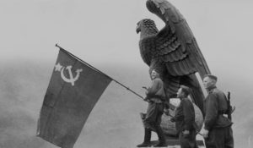На пути к Великой Победе: Неизвестная битва за БерлинБитва за Берлин завершила Вторую мировую войну в Европе, доведя до конца уничтожение страшного, человеконенавистнического нацистского режима. Однако наша память об этом великом сражении во многом осталась во власти стереотипов: прожекторы, Зееловские высоты и бой за Рейхстаг. Рывок гвардейских дивизий и танковых бригад в южной части Берлина остался в тени знамени Победы над куполом Рейхстага. Но именно этот умелый и дерзкий прорыв ускорил развитие событий, предопределил самоубийство бесноватого фюрера и капитуляцию гарнизона немецкой столицы.Автор фильма и военный историк Алексей Исаев расскажет об окружении немцев в лесах у Хальбе и отражении контрударов немецких армий генералов Венка и Штайнера, на успех которых так рассчитывал Адольф Гитлер.
Смотрите в эфире:13 октября в 21:4514 октября в 15:3515 октября в 09:3516 октября в 03:50
Тайное становится явнымНеобычайные подробности и удивительные факты из достоверных источников – Павел Любимцев раскрывает секреты, которые веками хранились за семью печатями: причины великих свершений, судьбоносных событий и подробности жизни творцов истории.
Смотрите в эфире:Долгоруковские бумаги: 14 октября в 16:05, 15 октября в 10:05
ИмператрицыПетр I пообещал маленькой дочери Елизавете, что выдаст ее замуж за Людовика XV, и она станет королевой Франции. Но все планы, в том числе договоренности с французским королем, рушатся вместе со смертью великого монарха: Петр I уходит из жизни, не успев назначить наследника. Так начинается безжалостная и беспощадная эпоха дворцовых переворотов — время интриг и борьбы за власть. Устоит ли построенная Петром империя и ее новая столица Санкт-Петербург? Какую цену придется заплатить Елизавете Петровне, младшей дочери великого монарха, чтобы занять свое место в истории? И что могут дать России женщины на престоле?
Смотрите в эфире:14 октября в 18:0015 октября в 12:00, 18:0016 октября в 06:00, 12:00, 18:0017 октября в 00:00, 06:00, 12:00, 18:0018 октября в 00:00, 06:00, 12:00, 18:00
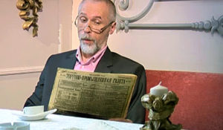События в истории: Московский заговорВ середине ХVII века произошло значимое событие в жизни верующих. Патриарх Никон провёл жёсткую церковную реформу, которая должна была уничтожить разночтения в богослужебных книгах и различия в обрядах, подрывавших авторитет церкви. Это событие привело к расколу Русской церкви и дало начало старообрядческим течениям. Фильм подробно рассказывает о предпосылках к реформе, ее задачах и последствиях.26 мин. (2012)
Смотрите в эфире:14 октября в 18:3515 октября в 12:3516 октября в 06:3517 октября в 00:35
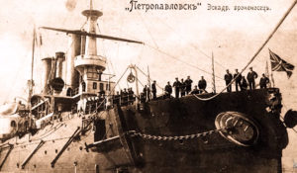Адмирал Макаров. Письмо к сынуРусско-японская война. 30 марта 1904 года в Порт-Артурской гавани от взрыва мины детонировал боезапас в носовом артиллерийском погребе броненосца «Петропавловск». Корабль затонул. Тело находившегося на его борту вице-адмирала Степана Макарова не нашли – он пропал без вести. Гениальный русский флотоводец погиб вместе с 10 штабными офицерами, 18 корабельными офицерами и 650 матросами броненосца «Петропавловск». Трагическая гибель 55-летнего вице-адмирала Макарова стала колоссальной потерей для страны. В историю он вошёл не только, как русский военно-морской деятель, герой Русско-японской войны, но океанограф, полярный исследователь, кораблестроитель, изобретатель минного транспорта, разработчик теории непотопляемости, пионер использования ледоколов. Адмирал Степан Осипович Макаров разработал русскую семафорную азбуку.Фильм «Адмирал Макаров. Письмо к сыну» расскажет малоизвестные факты героической, наполненной событиями жизни великого флотоводца России.
Смотрите в эфире:14 октября в 19:4015 октября в 13:4016 октября в 07:4017 октября в 01:40
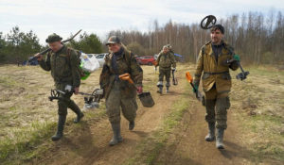Найти и рассказатьЦикл «Найти и рассказать», созданный при поддержке АНО «Институт развития интернета», рассказывает о работе поисковой экспедиции «Долина». Эта общественная организация более 30 лет занимается поиском останков погибших и без вести пропавших в годы войны советских бойцов, восстанавливает и создает воинские мемориалы, а также занимается увековечением памяти мирных жителей, убитых карателями-нацистами.
Смотрите в эфире:Имя солдата: 14 октября в 21:45, 15 октября в 15:45, 16 октября в 09:45, 17 октября в 03:45
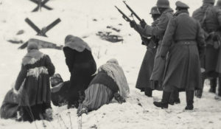На пути к Великой Победе: Расстрел на ПолистиМаленькую речку Полисть не найдешь на карте России – не тот масштаб. О событиях, которые произошли на ее берегах зимой 1942 года, в учебниках истории тоже не пишут. Одна из тысяч неизвестных трагедий войны: карательный отряд нацистов уничтожил население двух деревень — Бычково и Починок. Три пулемета на крутом берегу и команда — становиться кучнее. Женщины прижимали к себе детей, заходились в плаче младенцы, старики прощались друг с другом. 253 человека были расстреляны. О событиях тех дней, о партизанском движении в годы Великой Отечественной войны на Новгородчине и о нашей памяти об этих людях и событиях расскажет этот фильм.
Смотрите в эфире:14 октября в 23:1015 октября в 17:1016 октября в 11:1017 октября в 05:10
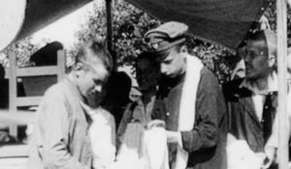События в истории: Российские исследователи АрктикиФильм повествует об опасных арктических экспедициях, которые стоили жизни русским ученым и исследователям В. Русанову, Г. Седову и Г. Брусилову. Снят к 100-летию трагической экспедиции к мысу Желания.26 мин. (2012)
Смотрите в эфире:15 октября в 18:4016 октября в 12:4017 октября в 06:4018 октября в 00:40
Это подкаст. ИсторияАналитическая программа «Это подкаст. История» стала продолжением полюбившегося зрителями проекта «Историада» в новом формате.В студию к историку и публицисту Алексею Юдину приходят эксперты в различных областях истории. Гости подкаста обсуждают одну тему, которая, по их мнению, может иметь различные трактовки, факты или обоснования. Беседа может проходить в теплой дружественной обстановке, а может оказаться яростным спором. Главное – зритель получит достоверную информацию от высококвалифицированных профессионалов.
Смотрите в эфире:Перевал Саланг - тоннель в бессмертие: 15 октября в 20:00, 16 октября в 14:00, 17 октября в 08:00, 18 октября в 02:00
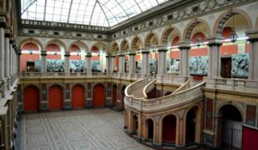Жил-был дом: Академия Штиглица: школа русских мастеровВ середине XIX века главный финансист Российской империи барон Александр Штиглиц пожертвовал миллион рублей на строительство училища технического рисования. Позже он завещал еще 10 миллионов на развитие учебного заведения и музея при нём. На эти деньги в самом центре Петербурга выстроили здание, где учили тому, что теперь называется “дизайном”. На примере тысяч экспонатов – шедевров прикладного искусства самых разных стилей и эпох. Создатели школы верили, что только так ремесло может стать высоким искусством.
Производство: 2018 г. Россия
Смотрите в эфире:15 октября в 21:5016 октября в 15:5017 октября в 09:5018 октября в 03:50, 20:00
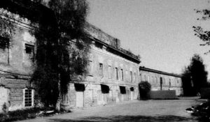События в истории: Я из Кронштадта. Фильм первыйВоспоминания матроса-балтийца Василия Бусыгина, который был осужден за участие в «Кронштадтском мятеже». Его дневник дает зрителю возможность по-новому взглянуть на события марта 1921 года.26 мин. (2011)
Смотрите в эфире:16 октября в 18:4017 октября в 12:4018 октября в 06:40
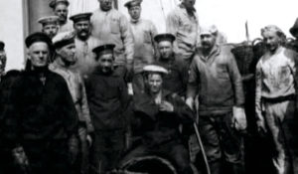События в истории: Я из Кронштадта. Фильм второйФильм создан на основе мемуарных записок простого балтийского матроса Василия Бусыгина, посвященным событиям 1914 – 1921 годов.26 мин. (2013)
Смотрите в эфире:17 октября в 18:4018 октября в 12:40
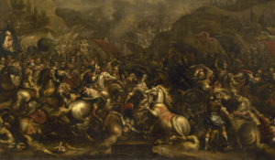Русский музей: увидеть невидимое. Куликовская битва: разоблачение мифаПервая серия проекта «Русский музей: увидеть невидимое» посвящена картине, известной как «Куликовская битва».Результаты технологического исследования картины «Куликовская битва» потрясли музейный мир. Оказалось, что под рясой монаха-воина Пересвета прятались рыцарские доспехи, на заднем плане первоначально были изображены боевые слоны, а датировочная надпись на картине оказалась младше основного изображения почти на век. Эксперты установили, что «Куликовская битва» была написана поверх другого полотна на историческую тему.Специалисты Русского музея провели масштабную исследовательскую работу и выяснили, кто был заинтересован в фальсификации исторической картины. Подробнее о том, какие «улики» помогли экспертам разоблачить мистификацию, зрители смогут узнать из первой серии документального цикла.
Смотрите в эфире:17 октября в 21:4518 октября в 15:45
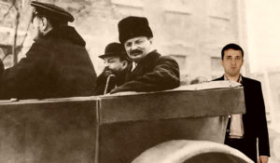События в истории: Брест-Литовский капканБрестский мирный договор 1918 года ознаменовал выход Советской Республики из состава воюющих стран и поражение России в Первой мировой войне. Этот договор, подписанный в Брест-Литовске, вошел в историю нашей страны под названием «позорного» мира. Было ли его подписание оправдано? Можно ли было договориться с противником на лучшие условия? А может это был хитрый ход большевиков, чтобы удержаться у власти? Или предательство?26 мин.(2016)
Смотрите в эфире:18 октября в 18:30
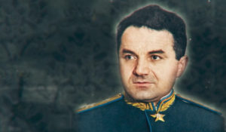Две судьбы маршала ХудяковаМасштаб личности маршала авиации, одного из создателей военно-воздушных сил СССР Сергея Александровича Худякова до сих пор не оценен по достоинству. А между тем Худяков за заслуги в битве за Москву и Курской битве сделал головокружительную карьеру – от полковника до маршала авиации всего за три года. Таким взлётом не мог похвастаться даже молодой генерал Василий Сталин.
Смотрите в эфире:18 октября в 19:00
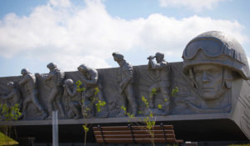Донбасс. Память поколенийИстория повторяется. Эту фразу теперь часто можно услышать на Донбассе, который и в годы Великой Отечественной войны настрадался от фашистов. Здесь шли жестокие бои за «житницу СССР», здесь появились самые дерзкие отряды сопротивления, включая знаменитую «Молодую Гвардию», и здесь совершали подвиги в тылу и на фронте. Очевидные исторические параллели: освобождение Мариуполя и битва за «Азовсталь» в 1943-м и в 2022-м, тактика «живого щита» от немцев и ВСУ, страдания мирных жителей. Но в 1943 году Донбасс был освобожден от фашистов, а за ним и вся Украина. И наряду с героями прошлого здесь чтут теперь героев нынешних.
Смотрите в эфире:18 октября в 20:30
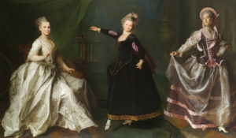Русский музей: увидеть невидимое. Эти загадочные «Смолянки»Вторая серия цикла посвящена картине «Смолянки» – так коротко называют цикл портретов юных барышень, написанный Дмитрием Левицким в 1772-1776 годах.А что это за слово такое – «смолянки»? При Екатерине II в России появилось учебное заведение для девочек, которое мы обобщенно называем теперь Институтом благородных девиц. Но изначально оно именовалось так: Императорское воспитательное общество благородных девиц при Воскресенском Новодевичьем монастыре в Санкт-Петербурге. Монастырь этот сокращенно называли Смольным. И учениц заведения стали называть по месту учебы – «смолянками».Благородные девицы изучали множество предметов. Прилежно учили иностранные языки: день воспитанницы говорили на немецком, день на французском. Смолянки занимались рисованием, музыкой, танцами и рукоделием. Позже в программу добавлялась история, география, словесность и физика. Большое внимание уделялось спортивным упражнениям и закаливанию.Левицкий написал семь портретов воспитанниц Смольного. На них изображены девять девушек (два портрета – двойные): Феодосия Ржевская, Анастасия Давыдова, Екатерина Хрущова, Екатерина Хованская, Екатерина Нелидова, Александра Левшина, Глафира Алымова, Екатерина Молчанова и Наталья Борщева. Неизвестно, по какому принципу художник отбирал моделей. Возможно, портрет был своеобразной «доской почета», наградой за успехи в учебе. Ведь почти все девушки окончили Смольный с шифром императрицы Екатерины II, а также с золотыми медалями первой и второй величины.
Смотрите в эфире:18 октября в 21:45
Контакты:

Пресс-служба «Ред Медиа»
Мария Оганесьянц
Тел.: +7 (812) 332-29-23 доб. 3317
Тел. моб.: +7 (906) 229-33-82
E-mail: OganesiantsMS@red-media.ru
Больше новостей на наших страницах в ВК, ОК и Telegram.

Информация о телеканале:

365 дней ТВ. Исторический канал. Живой учебник мировой и российской истории. Проекты телеканала предлагают зрителю максимально объективный взгляд на исторические события, рассматривая различные точки зрения и раскрывая новые факты. Производится компанией «Ред Медиа». www.365days.ru
РЕД МЕДИА. Ведущая российская телевизионная компания по производству и дистрибуции тематических телеканалов для кабельного и спутникового вещания. Входит в состав «Газпром-Медиа Холдинга». Компания представляет дистрибуцию 47 тематических телеканалов форматов SD и HD, включая 18 телеканалов собственного производства. Телеканалы «Ред Медиа» являются лауреатами международных и российских премий, вещают в 980 городах на территории 43 стран мира и обеспечивают потребности зрительской аудитории во всех основных телевизионных жанрах: кино, спорт, развлечения, познание, музыка, стиль жизни, хобби, детские. www.red-media.ru

